Муниципальное автономное дошкольное общеобразовательное учреждение «Планета «Здорово»

Педагогический проект социально -творческий
«Моя семья – это счастье!»

Составили воспитатель,
Капанадзе Ирина Юрьевна
Родители и дети подготовительной группы №43

г.Пермь
2024г.

Тип проекта: социально – творческий.
Вид проекта: групповой.
Объект проекта: процесс патриотического воспитания.
Предмет проекта: комплекс мер по организации процесса патриотического воспитания.
Продолжительность: краткосрочный с 01.03.2024 по 01.04.2024г.
Возрастная группа: 6 – 7 лет;
Участники проекта: Дети, педагоги, родители.
Цель: внедрение новых форм преемственности между семьей и дошкольным учреждением в подходах к решению задач духовно- нравственного воспитания детей.
Задачи:
- формировать представления о взаимоотношениях между детьми и родителями, других членов семьи;
- расширять представления детей о семье;
- развивать у детей познавательную активность, активизировать и обогащать словарь, делиться своими знаниями.
- познакомить родителей с работой, которая проводится в группе по данной теме и её значении, привлечь их к совместной деятельности.
Актуальность
В соответствии с требованиями ФГОС, родители (законные представители) становятся непосредственными участниками образовательного процесса в ДОУ. Поэтому, вопрос о совместной работе детского сада и семьи особенно актуален на современном этапе. Поиск новых форм сотрудничества педагогов с родителями детей, является важнейшим направлением обеспечения качества воспитания и образования дошкольников.
Сотрудничество ДОУ и семьи - это результат целенаправленной и длительной работы педагогов, предполагающее, прежде всего, всестороннее и систематическое изучение семьи, знание особенностей и условий семейного воспитания ребёнка.
В семье зарождается чувство любви к Родине. Ей принадлежит основная общественная функция – воспитание детей, она была и остается жизненно необходимой средой для сохранения и передачи социальных и культурных ценностей, определяющим фактором формирования личности ребенка.
Семья, являясь для ребенка первым источником социального влияния, вводит его во все многообразие социальных ролей и социального поведения, семейных отношений и домашнего быта, вызывая те или иные чувства, поступки, способы поведения, воздействуя на формирование качеств, черт характера, психических свойств. Этим «багажом» ребенок пользуется не только в настоящей жизни: многое из усвоенного в детстве определит его в будущем как добропорядочного члена семьи.
Предполагаемый результат:
- улучшить знания о жизни своей семьи, семейных традициях;
- воспитание любви к членам семьи и чувства гордости за свою семью;
- повысить педагогическую культуру родителей, установить с ними доверительные и партнёрские отношения;
- повышение компетентности родителей в вопросах духовно - нравственного воспитания детей;
- сближение родителей со своими детьми, привитие любви и уважения к членам семьи;
- повышение детской самооценки, формирование самостоятельности;
- развитие творческого потенциала каждого ребёнка с учётом его индивидуальности;
Подготовительный этап:
-выбор темы;
-составление перспективного плана;
- изучение и анализ психолого-педагогической литературы;
-подбор художественной литературы;
-ознакомление родителей с содержанием проекта.
Основной этап:
-непосредственно-образовательная деятельность;
-беседы с детьми;
-чтение художественной литературы, разучивание стихов, песен, танцев;
-слушание музыки;
-изобразительная деятельность;
-просмотр иллюстраций;
- мастер - классы.
Заключительный этап:
-презентация проекта для родителей;
-оформление проектной деятельности;
-подведение итогов, выводов по теме проектной деятельности.
Перспективный план
Март
1-2 неделя
- Беседа по теме «Никого роднее мамы и папы в целом мире нет»;
- Разучивание пословиц, поговорок; Приложение 1
- Рассматривание иллюстраций « Профессия мамы и папы»;
- Подбор фотографий для фотовыставки «Отдых с семьёй»; Приложение 1
3 неделя
- Консультация для родителей« Что такое семья»; Приложение 2
- Мастер - класс «Семейная традиция»; Приложение 2

Фото - выставка «Полюбуйтесь-ка, друзья - это мамочка моя»; Приложение 2
- Консультация «Играем вместе»; Приложение 2
- НОД «Моя родословная. Генеологическое древо»; Приложение 2

4 неделя
- Слушание аудиозаписей о семье;
- НОД «Моя семья»; Приложение 3
- Дидактические и сюжетно- ролевые игры; Приложение 3
- Консультация «Народные праздники»; Приложение 3
- Заключительный этап: Мастер – класс «Птица счастья» к празднику день счастья; Приложение 3
Критерии эффективности проекта:
- Повышение непосредственного участия родителей в совместных мероприятиях ДОУ.
- Согласованность действий педагогов и родителей.
- Соответствие действий участников проекта поставленным целям и задачам.
- Заинтересованность родителей.
Проект может быть использован в воспитательной системе работы любого дошкольного учреждения.
Заключение
Взаимодействие педагогов с родителями побуждает к творческому сотрудничеству, устраняет отчуждённость, вселяет уверенность и решает многие вопросы духовно- нравственного воспитания дошкольников. Повышается компетентность родителей , а также повышается уровень доверия родителей к ДОУ. Происходит осознание родителями своей роли полноправного участника образовательного процесса, понимание своей значимости в гармоничном развитии и воспитании ребенка.
Список использованных источников:
1. Арсеньева М.С, Наумова С.И, «Мы вместе! Семья как партнёр и активный субъект дошкольного образовательного учреждения»

Приложение 1
Семья. Пословицы и поговорки семье
А ну, сочтемся своими: бабушкин внучатый козел тещиной курице как пришелся?
Баба-бабушка, золотая сударушка! Бога молишь, хлебцем кормишь, дом бережешь, добро стережешь.
Близкая родня: наша Марина вашей Катерине двоюродная Прасковья.
Брат брата не выдаст.
Брат с братом на медведя ходят.
Братская любовь крепче каменной стены.
Была б моя бабуся, никого не боюся; бабушка — Щиток, кулак — молоток.
В гостях хорошо, а дома лучше.
В дружной семье и в холод тепло.
В недружной семье добра не бывает.
В прилежном доме густо, а в ленивом доме пусто.
В своей семье всяк сам большой.
В своей семье какой расчет?
В своем доме и стены помогают.
В семье и каша гуще.
В семье разлад, так и дому не рад.
В семье согласно, так идет дело прекрасно.
В семье, где нет согласия, добра не бывает.
В семью, где лад, счастье дорогу не забывает.
В хорошей семье хорошие дети растут.
Везде хорошо, но дома лучше.
Вся семья вместе, так и душа на месте.
Где мир да лад, там и Божья благодать.
Где совет — там и свет, где согласье — там и Бог.
Густая каша семьи не разгонит.
Двойня — и счастья вдвое.
Девичье смиренье дороже ожерелья.
Дерево держится корнями, а человек семьей.
Дети родителям не судьи.
Для внука дедушка — ум, а бабушка — душа.
Доброе братство лучше богатства.
Дом согревает не печь, а любовь и согласие.
Дома все споро, а вчуже житье хуже.
Дочерьми красуются, сыновьями в почете живут.
Дружная семья не знает печали.
Жизнь родителей в детях.
За общим столом еда вкуснее.
Земля без воды мертва, человек без семьи — пустоцвет.
И ворона воронят хвалит.
Каков брат, такова и сестра.
Княжна хороша, и барыня хороша, а живет красна и наша сестра.
Когда нет семьи, так и дома нет.
Коли внучек маю, так и сказки знаю.
Куда мать, туда и дитя.
Лучших братьев и сестер не бывает.
Люблю своих детей, но внуки милей.
Любовь братская крепче каменных стен.
Любовь да совет — там горя нет.
Любящая мать — душа семьи и украшение жизни.
Материнская молитва со дна моря достает.
Материнский гнев, что весенний снег: и много его выпадет, да скоро растает.
Мать всякому делу голова.
Мать кормит детей, как земля людей.
Мать приветная — ограда каменная.
Мы родные: ваши собаки ели, а наши на ваших через плетень глядели.
На что и клад, когда в семье лад.
Намеки да попреки — семейные пороки.
Не будет добра, коли в семье вражда.
Не прячь свои неудачи от родителей.
Нет добра, коли меж своими вражда.
Нет друга супротив родного брата.
Отец наказывает, отец и хвалит.
Отца с матерью почитать — горя не знать.
При солнышке тепло, при матери добро.
Родителей чти — не собьешься с истинного пути.
Родители трудолюбивы — и дети не ленивы.
Родительское слово мимо не молвится.
Свои люди — сочтемся.
Свой дом — не чужой: из него не уйдешь.
Свой своему не враг.
Свой со своим считайся, а чужой не вступайся.
Семейное согласие всего дороже.
Семейный горшок всегда кипит.
Семье, где помогают друг другу, беды не страшны.
Семьей дорожить — счастливым быть.
Семьей и горох молотят.
Семья без детей, что цветок без запаха.
Семья — опора счастья.
Семья в куче, не страшна и туча.
Семья дает человеку путевку в жизнь.
Семья крепка ладом.
Семья сильна, когда над ней крыша одна.
Сердце матери греет лучше солнца.
Сердце матери отходчиво.
Сестра с сестрою, как река с водою.
Согласие да лад — в семье клад.
Согласную семью и горе не берет.
Согласье в семье — богатство.
Ссора в своей семье — до первого взгляда.
Старший брат как второй отец.
Счастье родителей — честность и трудолюбие детей.
Сын да дочь — ясно солнце, светел месяц.
Терпенью матери нет предела.
Тому не о чем тужить, кто умеет домом жить.
У кого есть бабушка и дед, тот не ведает бед.
У милого дитяти много имен.
Хоть тесно, да лучше вместе.
Чего не хочешь сестре и брату, того не желай и своим обидчикам.
Человек без братьев и сестер — одинокое дерево.
Человек без семьи, что дерево без плодов.
Что есть — вместе, чего нет — пополам.

Фотовыставка «Отдых с семьёй»
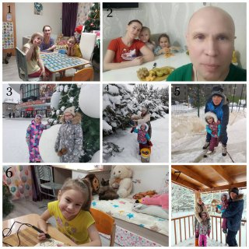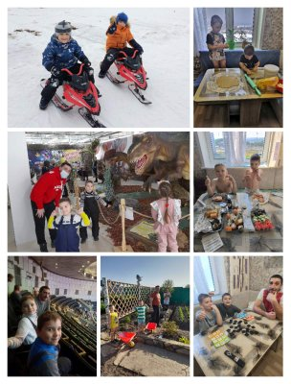
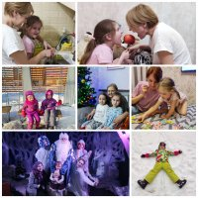
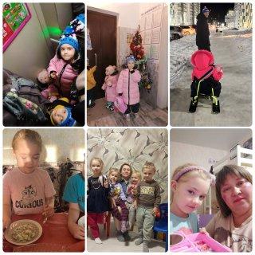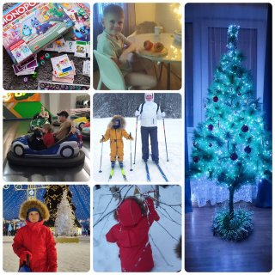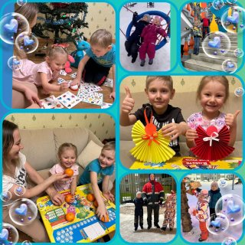
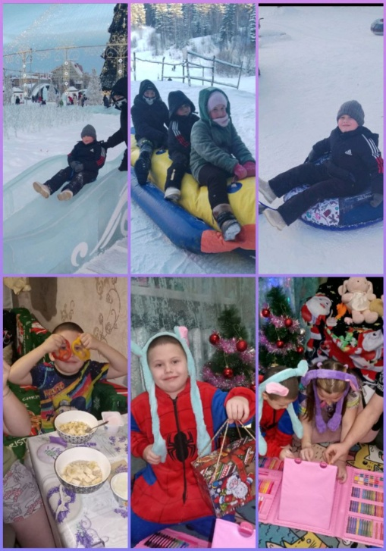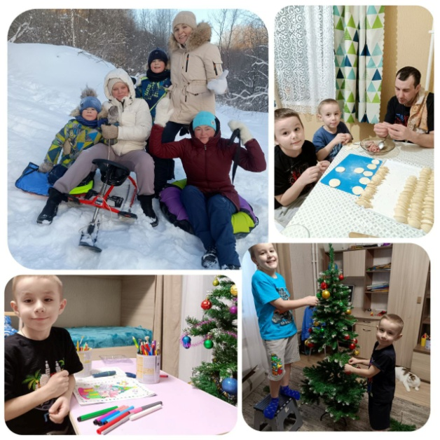
Приложение 2
Консультация: Что такое семья?
Это в первую очередь дом, когда он полон родных и любимых людей, где можно найти успокоение и поддержку, где тебя все любят и заботятся о тебе. Это тыл и фундамент, на котором строится вся жизнь. Все мы рождаемся в семье, а вырастая, создаем свою собственную. Для ребёнка семья - это среда, в которой складываются условия его физического, психического, эмоционального и интеллектуального развития. А любовь родителей - величайший и незаменимый источник духовного и эмоционального развития ребенка, его нравственных качеств, чувства уверенности в себе, позитивного восприятия мира.Что такое семейные ценности? Семья и семейные ценности – это два понятия, которые не могут существовать друг без друга. Семейные ценности теряют свое значение, если не будет семьи. А семья не имеет возможности существовать без основополагающих принципов, которые смогут сохранить ее целостность и духовное здоровье. Семейные ценности – это отношение человека к человеку, насыщенные любовью и заботой.Члены семьи становятся близкими друг для друга, когда они ощущают чувство поддержки и заботы от своего партнера. Никакой союз невозможен без уважения и взаимопонимания партнеров. Так, взаимоотношения между супругами и между родителями и детьми достигают высокого уровня развития только при условии, когда каждая сторона понимает чувства, стремления и интересы другой. Честность и искренность являются залогом чистоты и прозрачности отношений между партнерами. Это касается обеих систем: муж – жена и родители – дети. Эти качества при своей максимальной выраженности порождают другой неотъемлемый атрибут счастливого дома – доверие. Доверие невозможно купить, ни за какие деньги, его можно с трудом заслужить и очень легко потерять.Традиционные семейные ценности такие как: вера, верность, любовь, брак, уважение, доверие, взаимопомощь, доброта, понимание, святость материнства и продолжение рода– это далеко не полный, но основной список и современных семейных ценностей.Для того чтобы сохранить семью как радость нашей жизни, необходимо в первую очередь на своем примере показать нашим детям, что она таковой и является на самом деле. Даже если кто-то из нас и не вырос именно в таких условиях, не смог впитать вместе с воспитанием настоящие ценности в отношениях, надо стараться друг для друга и делать этот мир лучше.Именно родители формируют детскую картину мира, то, как ребенок впоследствии отнесется к себе, окружающим и жизни в целом - целиком и полностью зависит от родителей. Жизнь может представляться ребенку бесконечным праздником, увлекательным путешествием или скучной, неблагодарной и тяжелым трудом.Стремление к семейному счастью и семейному благополучию находит выражение в создании семейных традиций. Семейные традиции - это духовная атмосфера дома, которую составляют распорядок дня, обычаи, уклад жизни и привычки его обитателей. Так, одни семьи предпочитают рано подниматься, завтракать на скорую руку, уходить на работу и встречаться вечером без расспросов и разговоров. В других семьях приняты совместные трапезы, обсуждение планов, появляется повышенное внимание к проблемам друг друга. Если большинство привычных семейных ритуалов будут нести не ограничения, а лишь радость и удовольствие, это укрепит в детях чувство целостности семьи, ощущение неповторимости собственного дома и уверенность в будущем.Тот заряд внутреннего тепла и оптимизма, который несет в себе каждый из нас, приобретается в детстве, и чем он больше, тем лучше. Независимо от того, стараетесь ли вы сохранить старые домашние традиции, которые дороги вам или вашему мужу, или - пытаетесь придумать и привить семье нечто новое, помните, что детство формирует ребенка на всю жизнь. И главное в детстве - чтобы оно у ребенка было. Старайтесь знать меру: чрезмерно строгие правила, по которым живет семья, не оставляющие детям никакой «свободы маневра», перенапрягают детскую психику. Отсутствие же устойчивого домашнего уклада и предсказуемых домашних ритуалов, успокаивающих малыша своей непременной обязательностью, - передают ребенку ощущение незащищенности дома и шаткости вселенной.Желаю тепла, света и уюта Вашему дому!
Фото - выставка «Полюбуйтесь-ка, друзья - это мамочка моя»
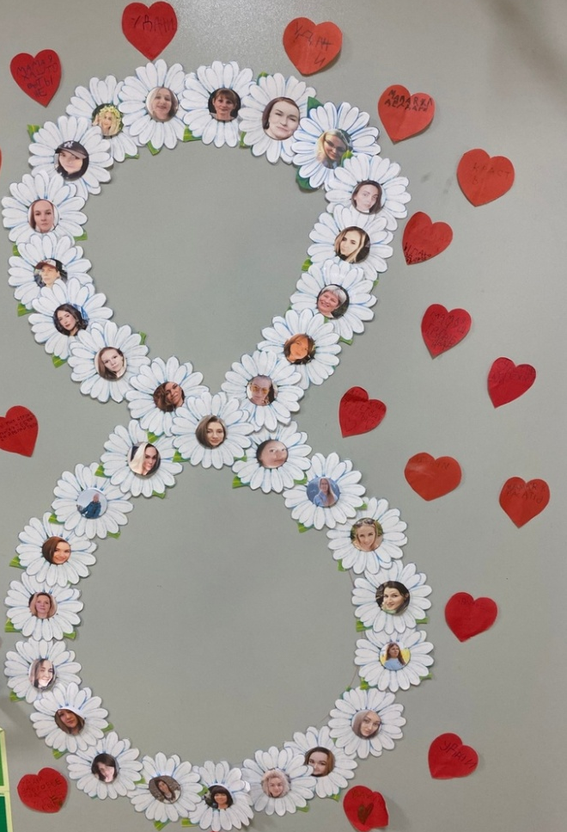
Консультация для родителей «Играем вместе»

Для ребёнка дошкольного возраста игра является ведущей деятельностью, в которой проходит его психическое развитие, формируется личность в целом.
Жизнь взрослых интересует детей не только своей внешней стороной. Их привлекает внутренний мир людей, взаимоотношения между ними, отношение родителей друг к другу, к друзьям, к другим близким, самому ребёнку. Их отношение к труду, к окружающим предметам.
Дети подражают родителям: манере обращаться с окружающими, их поступками, трудовым действиям. И всё это они переносят в свои игры, закрепляя, таким образом, накопленный опыт поведения, формы отношения.
С накоплением жизненного опыта, под влиянием обучения, воспитания – игры детей становятся более содержательными, разнообразными по сюжетам, тематике, по количеству исполняемых ролей, участников игры. В играх ребёнок начинает отражать не только быт семьи, факты, непосредственно воспринимаемые им. Но и образы героев прочитанных ему сказок, рассказов, которые ему надо создать по представлению.
Совместные игры родителей с детьми духовно и эмоционально обогащает детей, удовлетворяют потребность в общении с близкими людьми, укрепляют веру в свои силы.
Одним из важнейших способов развитию игры маленького ребёнка, является подбор игрушек по возрасту. Для малыша игрушка – центр игры, материальная опора. Она наталкивает его на тему игры, рождает новые связи, вызывает желание действовать с ней, обогащает чувственный опыт. Но игрушки, которые нравятся взрослым, не всегда оказывают воспитательное значение для детей. Иногда простая коробка из-под обуви ценнее любой заводной игрушки. Коробка может быть прицепом для машины, в которой можно перевозить кубики, солдат, кирпичики, или устроить в коробке коляску для кукол.
Участие взрослых в играх детей может быть разным. Если ребёнку только что купили игрушку, и он знает, как ей играть, лучше предоставить ему возможность действовать самостоятельно. Ровный, спокойный, доброжелательный тон равного по игре партнёра вселяет ребёнку уверенность в том, что его понимают, с ним хотят играть.
- Ребёнок очень рад минутам, подаренным ему родителями в игре.
- Игрой можно увлечь, заставить играть нельзя!
- Природа игры такова, что при отсутствии абсолютной добровольности, она перестает быть игрой.
- Не объясняйте ребенку, как надо играть, а играйте вместе с ним, принимая позицию партнера, а не учителя.
- Не забывайте о своевременном переходе ребенка к более сложным способам игры, используя для этого ее особые формы и развертывая соответствующим образом ее сюжет.
- Не упускайте из виду, что ребенок должен научиться согласовывать игровые действия с партнерами-сверстниками, поэтому не стремитесь все время угадывать направление его мысли. Партнеры по игре должны пояснять смысл игровых действий друг другу. Делайте это сами и стимулируйте к этому ребенка.
Доставьте радость своему ребенку и себе заодно — поиграйте вместе. Не знаете, во что? Посмотрите ниже, предлагаемые игры не просто интересные, но и полезные.
1. Солнце. Нарисовать на бумаге большой желтый круг. Затем поочередно (один штрих делает ребенок, следующий — мама или папа и т.д.) пририсовать к солнцу как можно больше лучей .
2. Змея. Нарисовать большую змею. Теперь нужно разрисовать змеиную кожу, поочередно нанося разноцветными фломастерами узор из звездочек, точек, волнистых и зигзагообразных линий и т.д.
3. Вылепить ежика. В парке или лесу насобирать коротких тонких палочек. Сделать из пластилина короткую толстую колбаску и воткнуть в нее собранные палочки: получится ежик .
4. Тренировка памяти. На подносе укладываются шесть различных небольших предметов, например: игрушечный автомобиль, конфетка, карандаш, точилка, расческа, ложка… В течение короткого времени ребенок запоминает, что лежит, потом поднос чем-нибудь накрывают. Что под покрывалом? Затем поменяться ролями .
5. Ветеринарная больница. Мягкие игрушки укладываем в постель и лечим: перевязываем, даем лекарства, измеряем температуру, ставим компрессы и т.д.
6. Картинки-кляксы. Брызнуть тушь на бумагу. Бумагу сложить кляксой внутрь, затем снова развернуть. Из отпечатков нарисовать картинку.
7. Фигура-коврик. Из брюк, рубашки и ботинок выкладываем на полу фигуру. Рисуем на бумаге подходящее по размеру лицо, вырезаем и прикладываем.
8. Что лишнее? У этой игры множество вариантов. Время от времени устраивайте ребёнку тренировку внимания. Вот перед ним лежат мячик, кукла, кубик, тарелка. Что лишнее? правильно, из тарелки едят, а остальные предметы-игрушки. А теперь пусть ребёнок устроит вам подобный экзамен (игра развивает память, внимание, логику)
9. Чудесный мешочек. В эту игру можно играть вдвоём с ребёнком, а можно превратить эту игру в увлекательный конкурс. Положите в небольшой мешочек хорошо знакомые ребёнку предметы -мячик, кубик, карандаш, кисточку, шнурок и др. Завяжите ребёнку глаза и попросите его вытащить один предмет. Пусть попробует узнать этот предмет на ощупь (игра развивает тактильные ощущения, воображение, память, сообразительность)
10. Что за сказка? У вас в руках всё тот же чудесный мешочек, в котором находятся предметы, которые потеряли сказочные персонажи (ключ, туфелька, горошина, луковица и т. д) Ребёнок должен отгадать, что за герой его потерял или в какой сказке встречается этот предмет. (игра развивает речь, память, воображение)
11. Комплименты. Расскажите ребёнку, что вежливому человеку живётся легче и веселее. Его все уважают и ценят. Проверьте, умеете ли вы говорить комплименты и умеет ли это делать ваш ребёнок. В эту игру можно играть вдвоём или большой компанией. Все по очереди говорят каждому из участников что-то приятное. За самый лучший комплимент-приз. (игра развивает умение общаться)
12. Кто первый? Называйте вслух всё, что видите за окном. (деревья, автомобили, птицы, дома и т. д.) Побуждайте ребёнка указывать и называть разные объекты, а также отыскивать среди них какие-то примечательные (самое большое дерево, грузовая машина). А теперь загадайте какой-нибудь объект, который можно увидеть за окном. Выигрывает тот, кто увидит загадочный объект первым. (игра развивает внимание, расширяет словарный запас)
13. Фанты. Это простая и весёлая игра. Выберите двух ведущих. Каждый отдаёт одному из ведущих какую-нибудь свою вещь: заколку, игрушку, платок и т. д. Один ведущий закрывает глаза, а второй поднимает чей-нибудь фант и задаёт вопрос: что делать этому фанту? «Не открывая глаз, первый даёт задание (прокукарекать, изобразить какое-либо животное и т. д) Получается весёлый импровизированный концерт. (игра развивает фантазию, артистические способности, умение общаться).
«Игра не пустая забава.
Она необходима для счастья детей,
для их здоровья и правильного развития».
Д. В. Менджерицкая

Мастер - класс «Семейная традиция»
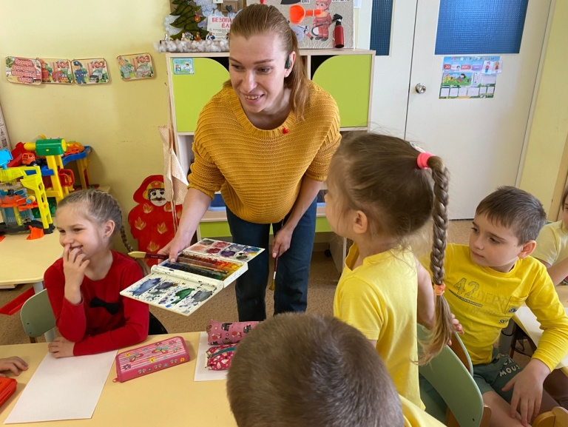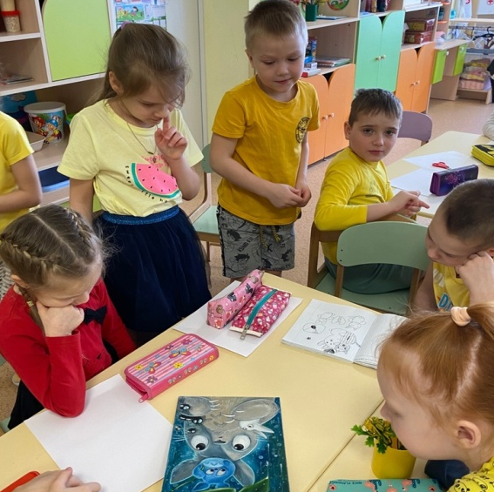
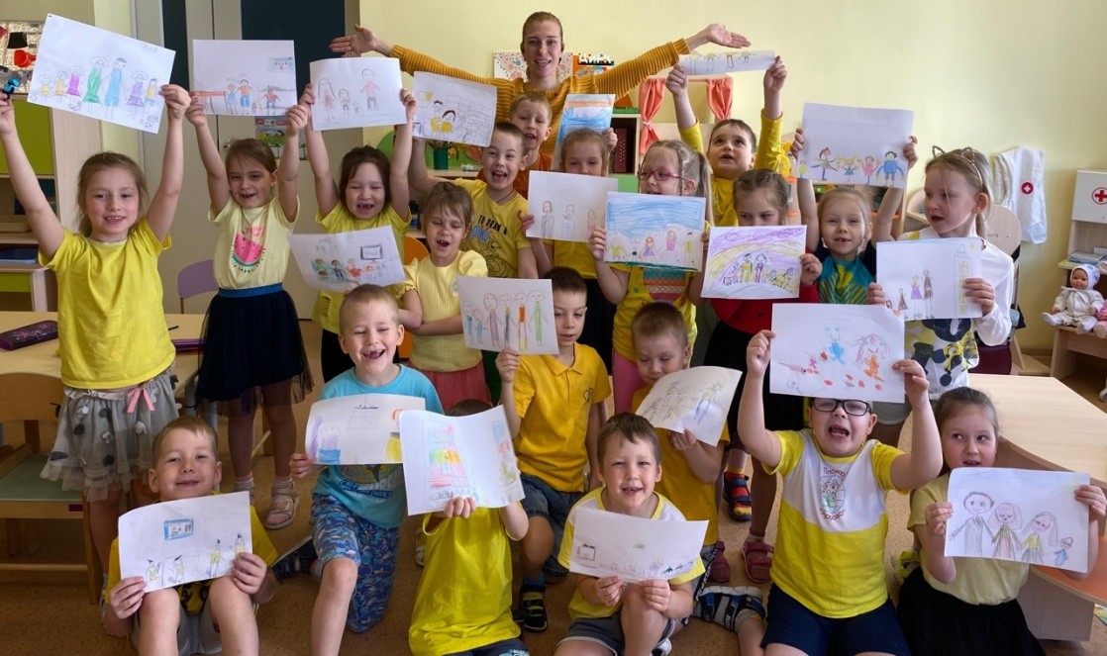

Конспект познавательно - исследовательской деятельности по теме «Моя родословная. Генеологическое древо».
Цель:
- познакомить детей с понятиями «родословная» и «генеалогическое древо», «поколение»;
- учить составлять связные рассказы о своей семье на основании генеалогического древа;
- расширять представление «семья», расширить знания о своих близких родственниках;
- учить строить генеалогическое древо семьи, способствуя осознанию ребенком себя как частицы, причастной к истории и жизни семьи;
- активизировать словарь существительных, обозначающих членов семьи и качественных прилагательных и глаголов по темам «Семья», «Профессии».
Развивать:
- монологическую речь, внимание в ходе составления описательных рассказов;
- выразительность движений в ходе физпаузы.
Воспитывать:
- уважение к старшим членам семьи;
- умение почувствовать энергию своего рода.
- аккуратность, умение доводить начатое дело до конца в ходе изготовления древа.
Материал:
- макет генеалогического древа;
- тарелочка с листочками;
- кувшин с водой для игры;
- мольберт, лист А3, маркеры;
- семейные фотографии;
- карточки с моделью «генеалогического древа»;
- одноразовые стаканчики;
- музыкальное сопровождение;
- схема рассказа о членах своей семьи;
- призы-медальоны с надписью «Дружная семья».
Предварительная работа с детьми:
1. Заучивание имени, отчества, профессии и места работы родителей, бабушек и дедушек.
2. Беседа с детьми о «генеалогическом древе», «родословной» семьи и ее членов.
3. Рассматривание семейных альбомов с фотографиями.
4.Совместная деятельность детей с родителями по составлению «генеалогического древа».
5. Загадки на тему «Семья».
6. Совместная подготовка с родителями рассказов детей о членах своей семьи по схеме.
Ход НОД.
Воспитатель. Ребята, давайте встанем в круг, образуем хоровод. Покажите свои ладошки. Потрите их друг о дружку. Прижмите свои ладони к сердцу. Что вы чувствуете? (Ответы детей.)
Воспитатель. Это тепло добрых рук и добрых душ. Мы предлагаем свое тепло, свои ладоши своим родным и близким людям и говорим:
Утро настает,
Солнышко встает.
Мы собираемся,
В добрый путь отправляемся.
Дружно за руки возьмемся
И друг другу улыбнемся.
(Дети садятся на стульчики, которые стоят полукругом).
- Как вы думаете, что такое семья? (Ответы детей).
(воспитатель условно обозначает ответы детей, а затем обобщает их).
- Кто может быть членом семьи, чужие люди или только родственники? (Только родственники).
- Как живут члены одной семьи, вместе или отдельно? (Вместе, дедушка с бабушкой могут жить отдельно).
-Все ли члены семьи живут в одно время? Докажите.
Давайте вспомним пальчиковую гимнастику «Семья».
Пальчиковая гимнастика «Семья».
Раз, два, три, четыре (хлопки в ладоши)
Кто живет у нас в квартире? (повороты в стороны с подниманием плеч)
Раз, два, три, четыре, пять (хлопки в ладоши)
Всех могу пересчитать: (указательным пальцем пересчитывают и
Папа, мама, брат, сестренка, загибают поочередно пальцы на руке)
Кошка Мурка, два котенка,
Мой щегол, сверчок и я-
Вот и вся наша семья!
На мольберте модель генеалогического древа.
Воспитатель. С давних пор люди старались сохранить для будущих поколений память о своих родственниках. Так как их было много, но необходимо было всех помнить, то люди решили записывать их имена, фамилии в специальные тетради, чтобы потом передавать эти сведения своим детям, внукам, правнукам. Эти записи назывались «родословными».
А потом люди придумали зарисовать свою «родословную» в виде дерева, (показ генеалогического древа), где листочки и ветки изображали поколения и членов семьи. Таким образом, сведения о многих поколениях родственников сохранялись в памяти потомков на многие годы, даже на столетия. А дерево это стали называть «Генеалогическим древом».
Составление генеалогического древа.
Воспитатель. Дети, посмотрите, на мольберте дерево. Какой величины листочки вверху, а какие внизу?
Дети. Вверху - маленькие. А внизу - большие.
Воспитатель. Подойдите к столам. Посмотрите вокруг. Мы с вами очутились в большом саду. Подойдите каждый к своему дереву. Ребята, ваша семья как это дерево, и каждый член семьи - листочек. Мы вырастим сейчас дерево семьи каждого из вас. Это дерево пустое, без листочков. Листочками вашего генеалогического дерева будут фотографии бабушек, дедушек, мамы, папы. Предлагаю вам разместить их на своем родовом дереве, то есть, изобразить генеалогическое древо. Сверху размещаем свой портрет и своих родных братьев и сестёр. Следующее поколение вашей семьи – ваши родители – это кто? Мамы и папы. Они родились раньше вас. До мам и пап было поколение бабушек и дедушек. Они жили ещё раньше. А у кого есть прабабушки и прадедушки?
(Дети раскладывают фотографии).
Воспитатель. Послушайте, как я произнесу слово «семь - я». «Семь Я». Посчитайте, сколько фотографий поместилось у вас на древе? Кто ещё является членами Вашей семьи?
Аня покажет вам дерево своей семьи. (Рассказ ребёнка о членах своей семьи.)
Кто еще хочет рассказать о членах своей семьи?
Психогимнастика
Включается музыка. Воспитатель. Ребята, встаньте удобно на ковре.
Представьте себе, что вы сморщенное семечко
(дети садятся и сжимаются в комочек, голова опущена и закрыта руками) .
С весенним теплом солнышко начинает пригревать, и семечко начинает расти
(дети начинают медленно подниматься).
У него раскрываются листочки
(руки убирают с головы и тянут вверх).
Растет стебелек
(вытягивается туловище вверх).
Появляются веточки с бутонами
(руки в стороны, пальцы сжаты.
Наступает радостный момент — бутоны раскрываются.
(резко разжимаются кулачки) .
Росток превращается в цветущее дерево.
Рассматривание работ.
(Дети берут свои деревья и встают в круг).
Воспитатель. Посмотрите, какие красивые деревья у нас получились. Почувствуйте, какая сильная, заботливая, добрая ваша семья. Все поколения ваших предков являются корнями этого дерева и помогают ему расти, цвести, приносить новые плоды.
Все ваши семьи вместе – это уже целый народ! Давайте закроем глаза и попробуем ощутить, какая большая сила у нашего народа, когда мы все вместе из поколения в поколение.
Воспитатель. Послушайте, как я произнесу слово «семь - я». «Семь Я». Посчитайте, сколько фотографий поместилось у вас на древе? Кто ещё является членами Вашей семьи?
Аня покажет вам дерево своей семьи. (Рассказ ребёнка о членах своей семьи.)
Кто еще хочет рассказать о членах своей семьи?
Игра «Кувшин доброты».
Воспитатель. У меня есть кувшин с волшебной водой доброты. Она поможет нам ещё лучше относиться к членам своей семьи и делать добрые дела. Сейчас зазвучит музыка. Во время звучания, вы должны подумать над пожеланиями для своей семьи. Кто захочет, может танцевать.
Музыка останавливается.
Воспитатель. Дети, подойдём все к кувшину. Каждый из вас может сказать воде пожелания своей семье. Вода находится на нашей Земле повсюду. Где бы ни находились члены вашей семьи, они обязательно получат ваши прекрасные пожелания.
Дети по - очереди желают своей семье всего самого хорошего.
Воспитатель. Вода зарядилась от вас очень хорошей энергией и сейчас мы тоже с вами получим положительные эмоции. Для этого я угощу вас этой водой.
Воспитатель раздает всем «волшебную водичку» и дети пью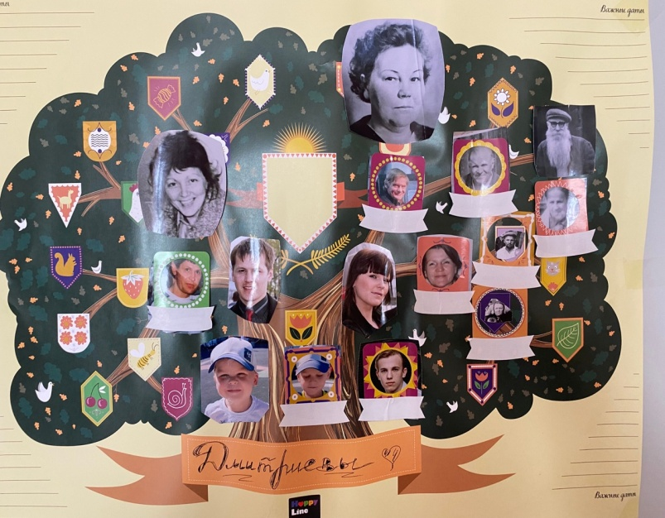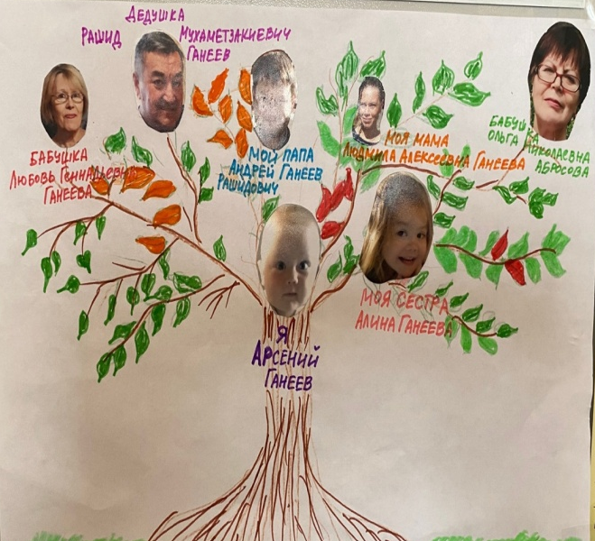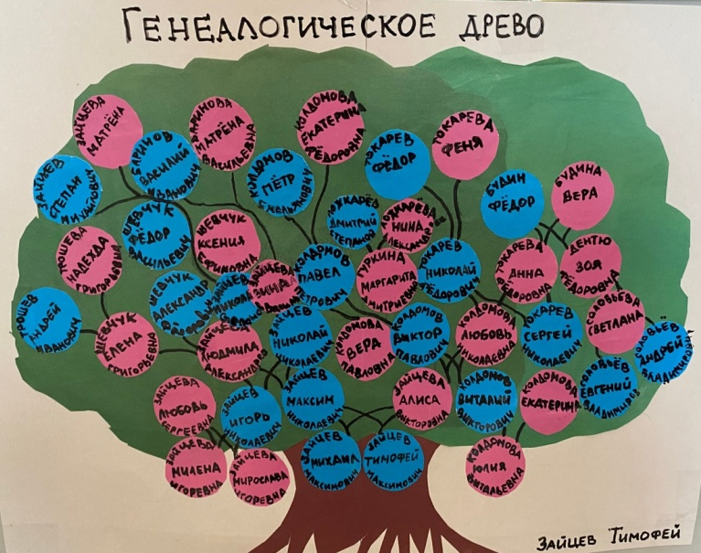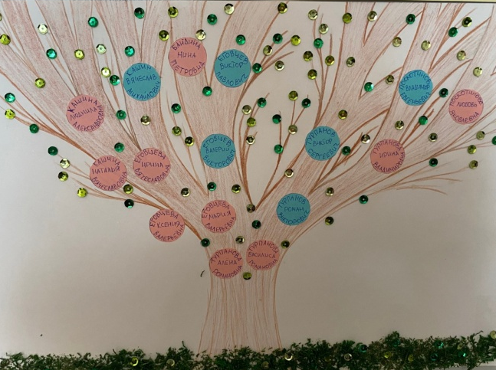

Приложение 3
Дидактические игры.
«Домашний труд».
Цель: содействовать развитию у ребенка памяти, логического мышления, учить называть действия, которые можно отнести к домашнему труду, совершенствовать диалогическую форму речи.
Материал: мячик, картинки с изображением различных действий человека во время выполнения домашнего труда.
Ход игры.
Воспитатель. Вы уже знаете, что такое домашний труд. Давайте поиграем: я передаю мячик и называю действия, которые можно отнести к домашнему труду. Каждый из вас должен будет назвать действие и передать мячик другому. Старайтесь не повторяться.
Дети. Приготовление пищи, уборка комнаты, глаженье белья, мытье посуды, ремонт крана, вынос мусора, чистка паласа, покупка продуктов, стирка белья и т.д.
«Передай свое тепло ребенку стоящему рядом».
Цель: воспитывать умение почувствовать энергию другого ребенка; активизировать словарь детей; развивать творческое воображение, выразительность движений в ходе образуемого хоровода.
Ход игры.
Воспитатель. Ребята, давайте встанем в круг, образуем хоровод. Покажите свои ладошки. Потрите их друг о дружку. Прижмите свои ладони к сердцу. Что вы чувствуете? (ответы детей) Воспитатель. Это тепло добрых рук и добрых душ. Мы предлагаем свое тепло, свои ладоши своим родным и близким людям и говорим:
Утро настает, солнышко встает.
Мы собираемся, в добрый путь отправляемся.
Дружно за руки возьмемся и друг другу улыбнемся.
«Чем можно порадовать маму».
Цель: способствовать развитию у ребенка памяти, воображения, совершенствовать диалогическую форму речи.
Материал: мячик.
Ход игры.
Воспитатель. Ребята, давайте встанем в круг, образуем хоровод. Сейчас мы с вами поиграем в игру, будем передавать мячик друг другу. Мама – это близкий человек, который всегда рядом: и в радости и в печали, ее мы любим, ею дорожим, ее не хочется огорчать, а хочется только радовать. Подумайте и скажите, чем можно порадовать свою маму.
Конспект познавательно - исследовательской деятельности по теме «Моя семья».
Цель: обогащать духовный мир детей; воспитывать у детей любовь и уважение ко всем членам семьи желание и потребность проявлять заботу о близких и внимание к ним;
развивать общительность и коммуникабельность; упражнять детей в умении рассказывать о своих впечатлениях связно, последовательно, грамотно, используя сложные предложения; совершенствовать диалогическую форму речи детей; обогащать словарный запас детей.
Ход занятия.
Педагог. Ребята, сегодня я с вами поиграю в необычную игру. Я буду задавать вопросы, а вы отвечать на них. С вашей помощью я смогу заселить жильцов в этот замечательный домик.
Вопросы:
1. Назовите самых родных для ребенка людей? (Папа и мама).
2. Кто самый младший член семьи? (Ребенок).
3. А самые старшие члены семьи? (Бабушка и дедушка).
4. Есть ли у ваших мамы и папы родные братья и сестры? (Да. Нет). Кем они вам приходятся? (Тетя и дядя) А вы им? (Племянник и племянница).
5. Есть ли у них дети? (Да. Нет). Кем они вам приходятся? (Двоюродный брат и двоюродная сестра).
6. Сколько у вас двоюродных братьев (сестер)? (Ответы детей).
7. Кем вы приходитесь бабушке? (Внучка и внук).
8. Кем приходится ваша мама вашей бабушке? (Дочка).
9. .Как вы думаете, это чужие люди или родственники? (Родные люди).
10. Как можно назвать одним словом этих людей? (Родственники)
11. Самый радостный для каждого человека день, который бывает только раз в году и у каждого он свой? (День рождение).
12.Как ты думаешь, хорошо иметь много родственников? Почему? (Ответы детей).
13.Что такое семья?(Ответы детей).
Воспитатель. Как вы думаете, какое слово спряталось в этой картинке? (Воспитатель показывает карточку, на которой изображен ребус:7 я.)
Дети. Слово «семья».
Воспитатель. Как вы думаете, что обозначает это слово - семья? (Ответы детей).
Это значит, что вы как бы повторяетесь в родной семье семь раз. Приглядитесь внимательнее к своим родным. Ваша улыбка напоминает улыбку мамы, походка - походку папы, цвет глаз такой же, как у бабушки, овал лица и родинка - как у дедушки. Вы похожи на своих братьев и сестёр. Но сходство проявляется не только во внешности, вы унаследовали от родителей, бабушек и дедушек многие черты характера.
Физминутка «Семья».
Раз, два, три, четыре (хлопки в ладоши)
Кто живет у нас в квартире? (повороты в стороны с подниманием плеч)
Раз, два, три, четыре, пять (хлопки в ладоши)
Всех могу пересчитать: (указательным пальцем пересчитывают и
Папа, мама, брат, сестренка, загибают поочередно пальцы на руке)
Кошка Мурка, два котенка,
Мой щегол, сверчок и я-
Вот и вся наша семья!
Воспитатель. В народе говорят: «Семьёй и горох молотят». А вы знаете пословицы и поговорки о семье?
(Дети вспоминают, а потом по очереди их произносят пословицы и поговорки о семье:
Согласие да лад - в семье клад.
Согласную семью горе не берёт.
В семье согласно, так идёт дело прекрасно.
Земля без воды мертва, человек без семьи пустоват.
Когда нет семьи, так и дома нет.
Семья сильна, когда над ней крыша одна.
Семья без детей, что цветок без запаха.
Семейный горшок всегда кипит.
В семье и каша гуще.
Не будет добра, коли в семье вражда.
В хорошей семье хорошие дети растут.
В своем доме и стены помогают.
Везде хорошо, но дома лучше.
Вся семья вместе, так и душа на месте.
Воспитатель. Недаром в народе говорится: «Не нужен и клад, коли в семье лад», «Согласная семья - самая счастливая!» Ребята, кто из вас хочет рассказать о своей семье?
(Рассказы детей о своей семье).
Воспитатель. Спасибо ребята, очень хорошо рассказали о своей семье. У каждого человека есть близкие люди: мама, папа, бабушка, дедушка, сестры и братья, дяди и тёти. Близкие люди – это те люди, которые всегда рядом: и в радости и в печали, их мы любим, ими дорожим, их не хочется огорчить, а хочется только радовать. Подумайте и скажите, за что вы любите своих близких?
(Ответы детей.)
Воспитатель. Мне очень приятно слышать о том, что дома вас связывают особые дружеские отношения. Вы уже знаете, что такое домашний труд. Давайте поиграем: надо передать мячик и называть действия, которые можно отнести к домашнему труду. Старайтесь не повторяться.
Дети: приготовление пищи, уборка комнаты, глаженье белья, мытье посуды, ремонт крана, вынос мусора, чистка паласа, покупка продуктов, стирка белья……..
Воспитатель. Ребята, как мы замечательно провели время, узнали много интересного о вашей семье ,о домашней работе и главное, что её надо выполнять всем вместе.
Вы знаете, что семья должна быть дружной.
Народные праздники
(консультация для родителей)
Россия - большая и красивая страна с долгой и интересной историей. Кроме государственных праздников у русского народа, как и у людей других стран, есть свои народные праздники и традиции. Важнейшие на Руси народные праздники и традиции связаны с жизнью природы в разные времена года и с трудом людей на земле.
Зимой самым любимым праздником было Рождество и наступающие за ним Святки. В эти дни молодые люди и дети наряжались, ходили по домам и пели песни - колядки, в которых славили хозяев, желали им здоровья и богатства. В руках часто несли рождественскую звезду. А детей за колядки угощали разными вкусностями. Следующий праздник, который широко отмечали – Масленица.
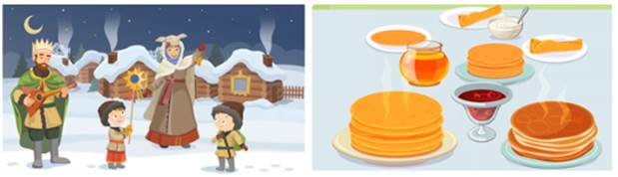
Целую неделю праздновали окончание зимы и приход весны. Пекли блины - символ солнца. На ярморочных площадях строили карусели и качели, показывали свои представления кукольники и скоморохи. В силе и ловкости соревновались все желающие от мала до велика: залезали по гладкому столбу за призом, соревновались в кулачном бою. Масленицей называли чучело из соломы, наряженное в женскую одежду, с блинами или сковородой в руках. Чучело в конце недели сжигали на костре, прогоняя тем самым последние морозы и зиму. Этот праздник и сейчас остается одним из любимых в нашей стране. В парках и на площадях проходят праздничные гуляния с представлениями, играми, сжиганием чучела. Во многих семьях пекут самые разные блины: большие и маленькие, толстые и тонкие. Едят их со сметаной, медом, вареньем.
Один из самых любимых праздников на Руси – Пасха. В этот день верующие отмечали воскресение из мертвых Иисуса Христа. Специально для этого праздника готовили особенные угощения. Пекли куличи, делали творожную пасху и красили яйца. В пасхальное воскресенье люди посещали церковь, потом вся семья собиралась за праздничным столом. И сейчас традиция празднования Пасхи сохранилась в нашей стране. А что может быть интереснее, чем расписывать пасхальные яйца и украшать куличи.
Праздник Троица соединял весну с летом. Символ праздника – береза. На растущих березах завивали ветви, переплетая их друг с другом, а также с травой, цветами, лентами.
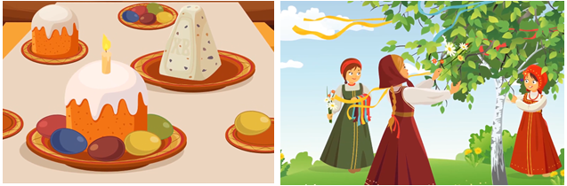
Лето время тяжелого труда, поэтому следующие праздники отмечали только после уборки урожая в конце лета и осенью. В середине августа праздновали Яблочный Спас. До этого дня люди не спешили срывать яблоки с веток, давали им погреться на солнышке и созреть. А в день Яблочного Спаса все друг друга угощали тем, что выросло в саду. Пекли пироги с яблоками, варили яблочное варенье и компот. И до сих пор считается, что самые вкусные яблоки – это те, которые созрели в августе.
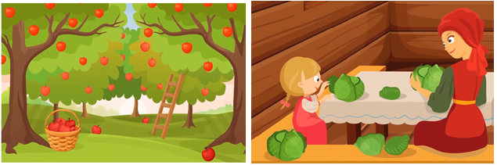
Один из осенних праздников, связанных со сбором урожая - Капустница. Этот праздник отмечали, когда люди делали заготовки на всю зиму. Каждая хозяйка назначала день для засолки капусты и приглашала соседей и друзей для помощи. После работы садились за стол, на котором были разные угощения, в том числе и пироги с капустой. В дни народных праздников не работали, готовили вкусное угощение и собирались всей семьей за столом. А дети много играли в разные игры: в жмурки, салки, прятки. Одной из любимых была лапта. Это игра для двух команд с маленьким тряпичным мячом и специальной палкой для его отбивания, которая и называлась лаптой. В эти народные игры интересно поиграть и современным детям. Много еще существовало народных праздников и традиций. Все они помогают людям помнить и сохранять историю своих предков.
Задание для детей.
Предложите ребенку выбрать картинки, которые относятся к разным народным праздникам.
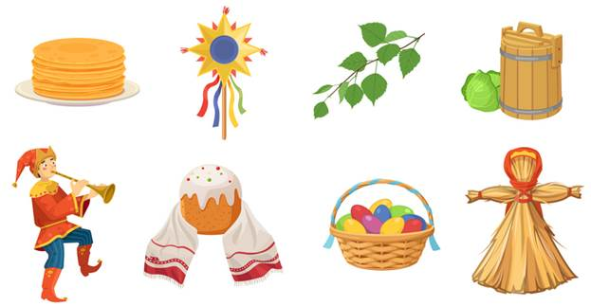

Мастер-класс оригами "Птица счастья".
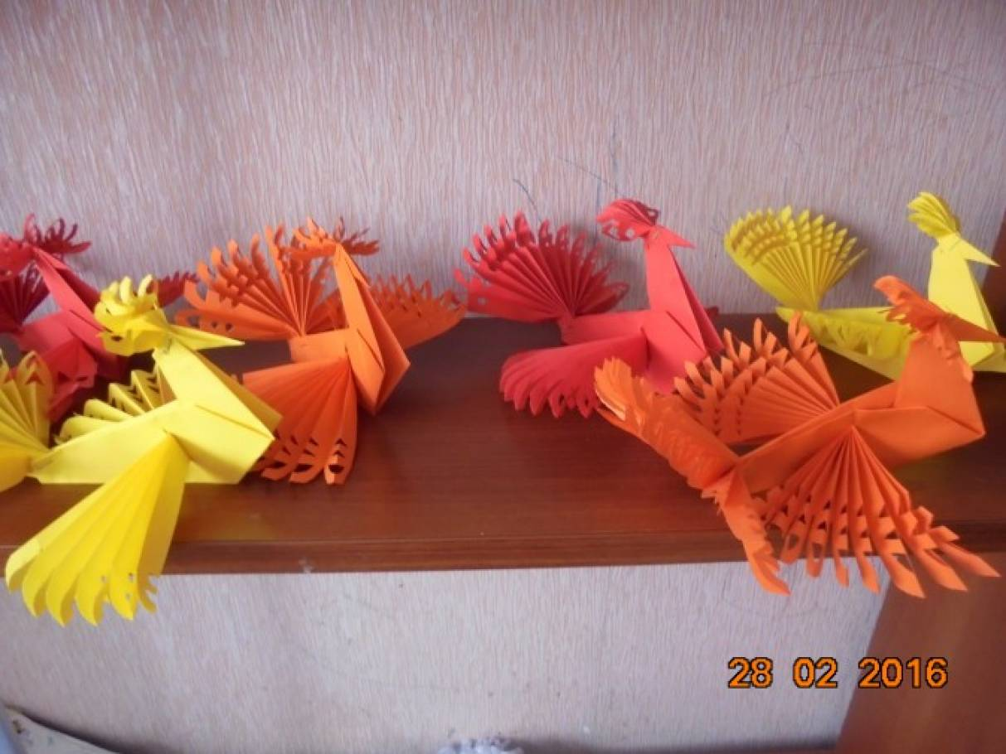
Нам понадобится:
- Цветная двухсторонняя бумага формата А 4;
- Ножницы;
- Степлер.
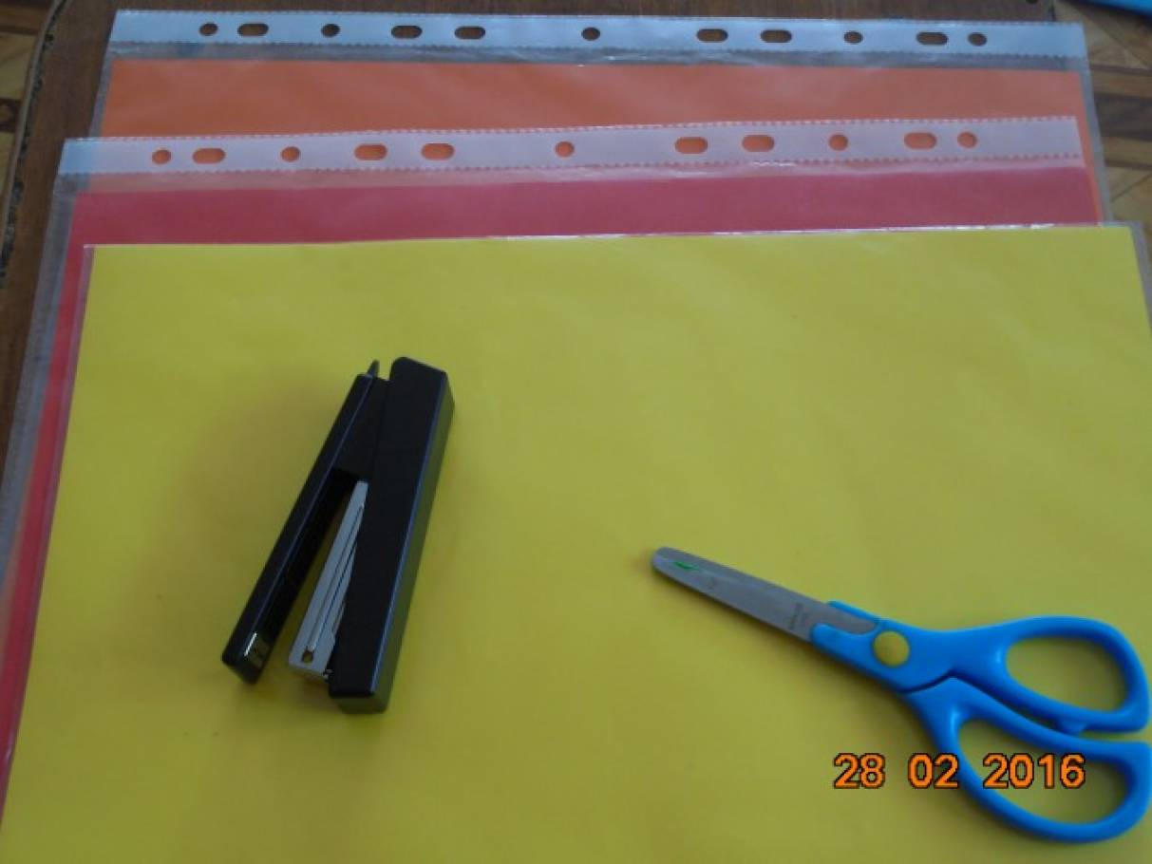
1) Сгибаем лист А 4 по диагонали и отрезаем квадрат.
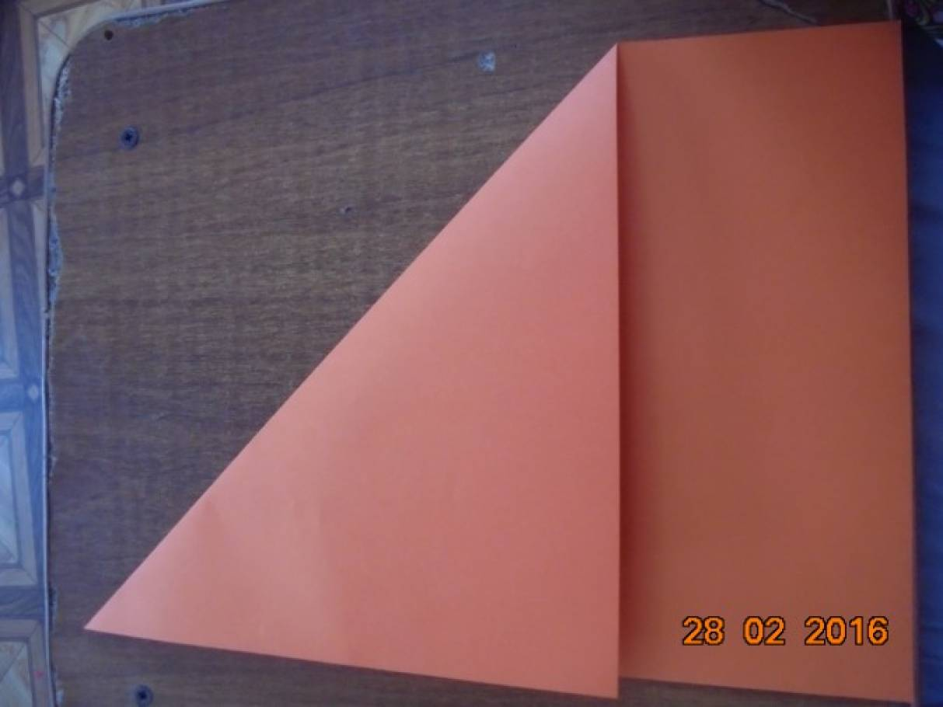
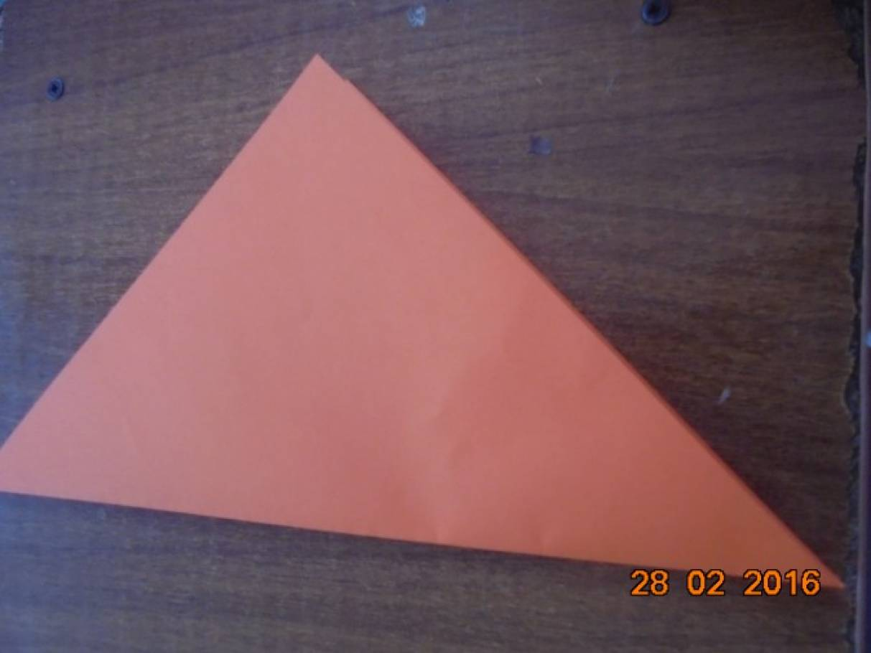
2) Загибаем стороны квадрата к центру.
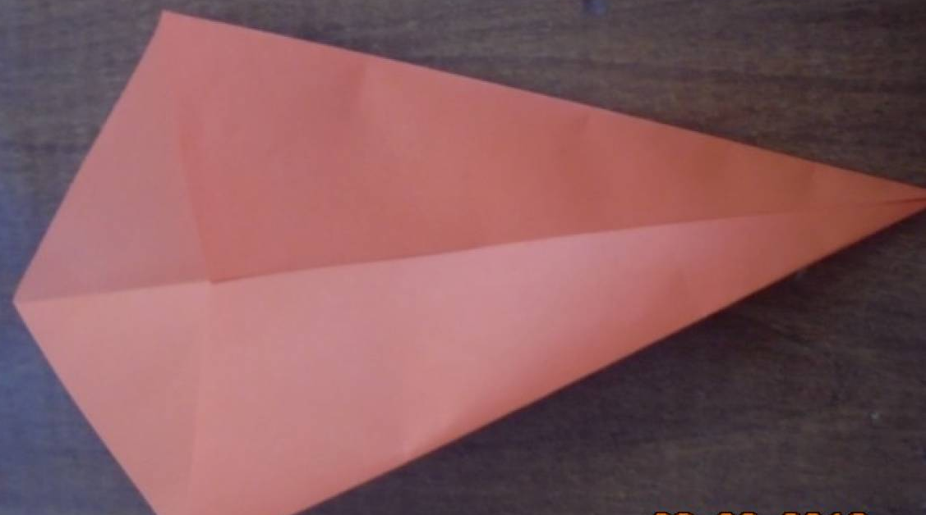
3) Верхний уголок загибаем
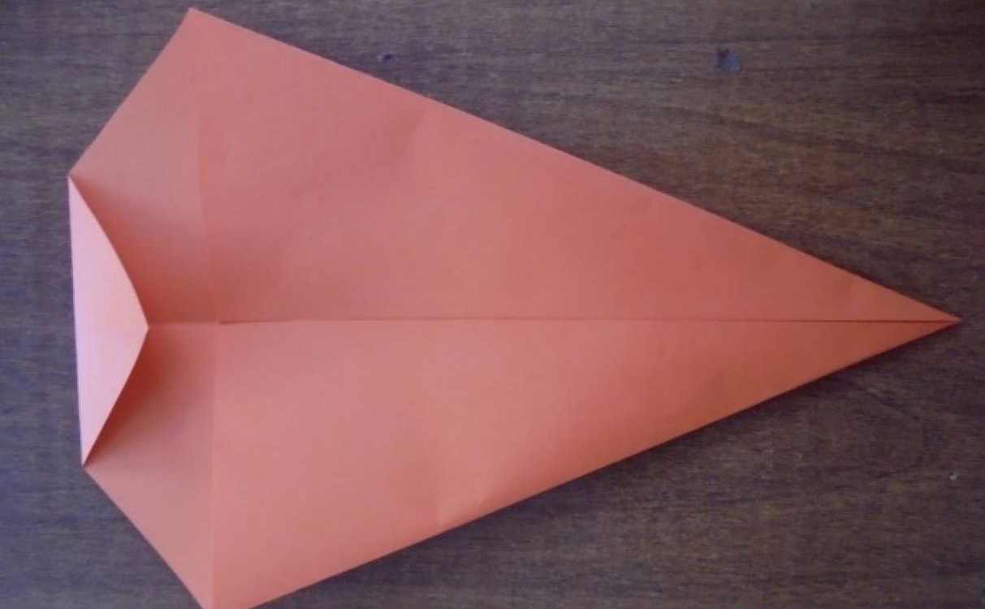
4) Стороны квадрата также к центру загибаем
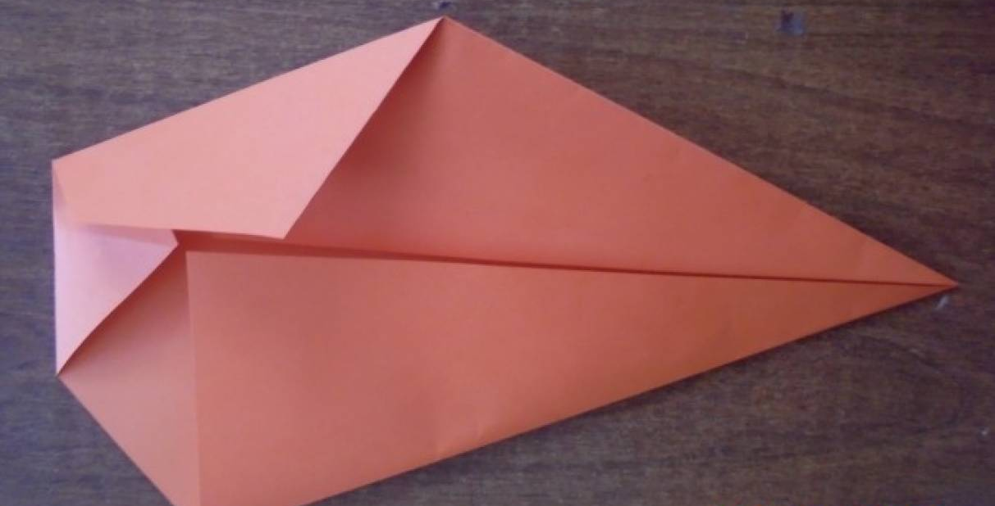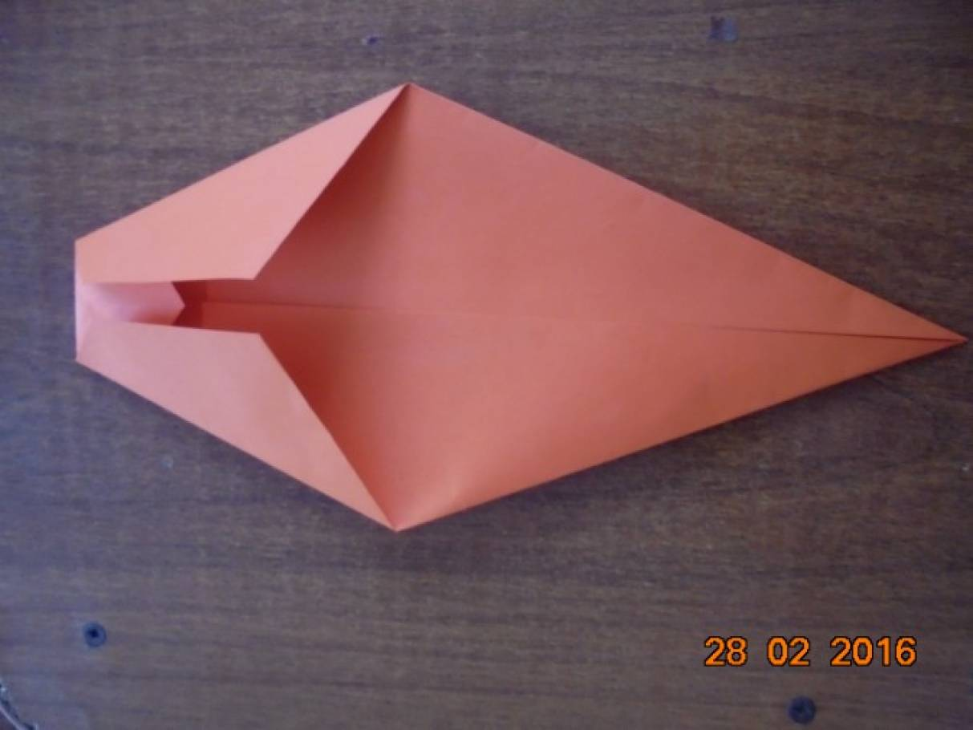
5) Теперь складываем эту конструкцию пополам
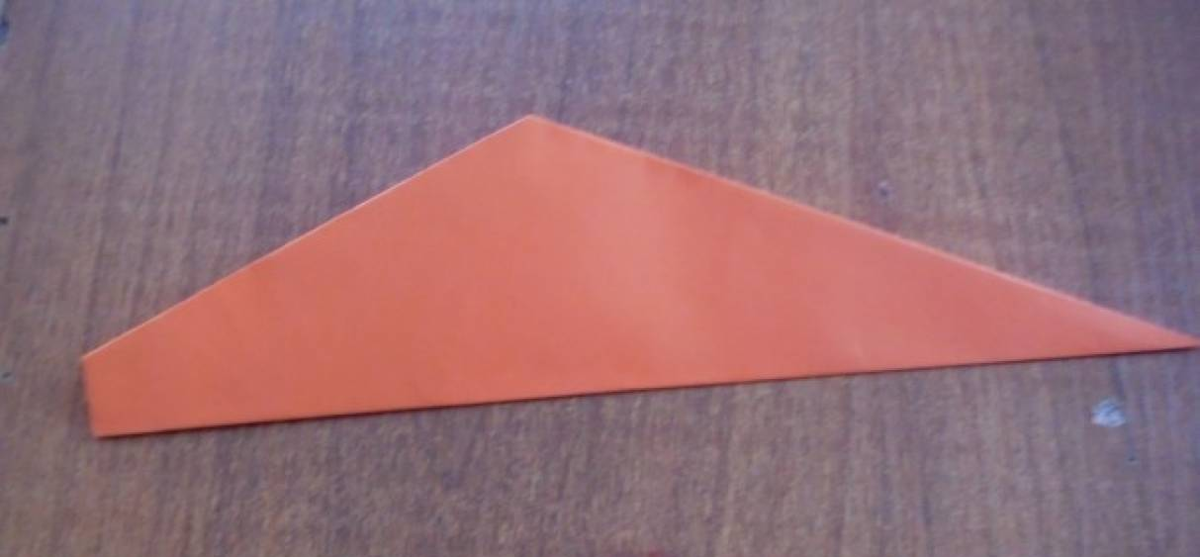
6) Острый угол загибаем вверх примерно пополам
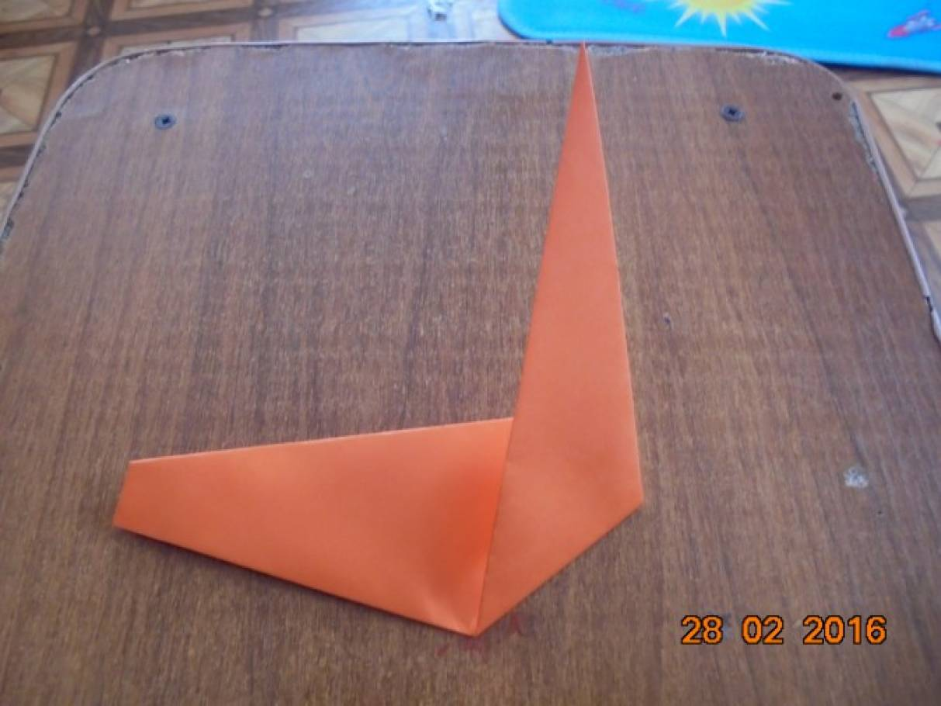
7)Потом надо загнуть этот угол вовнутрь
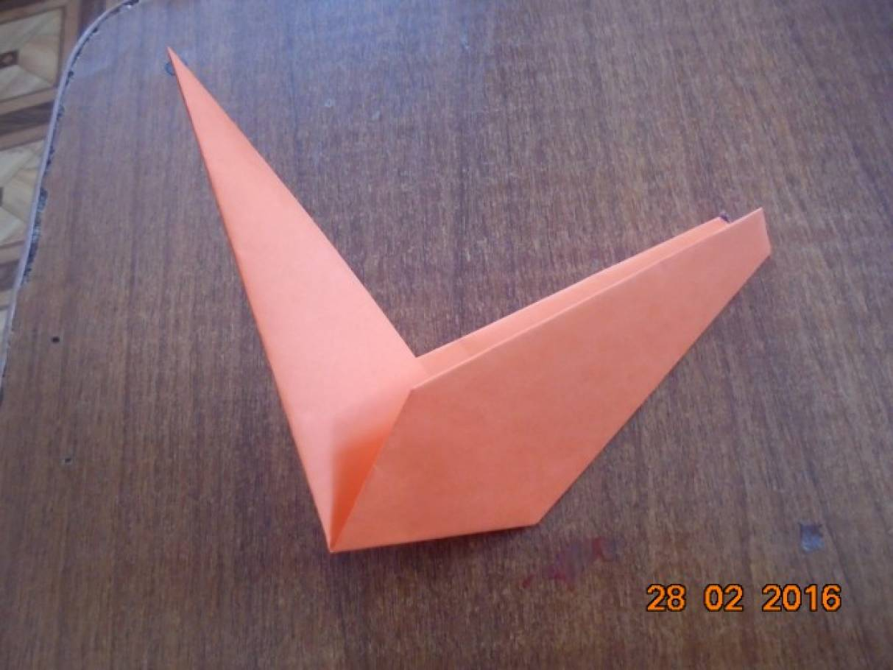
8) Загибаем верхний острый уголок вовнутрь, формируя клювик
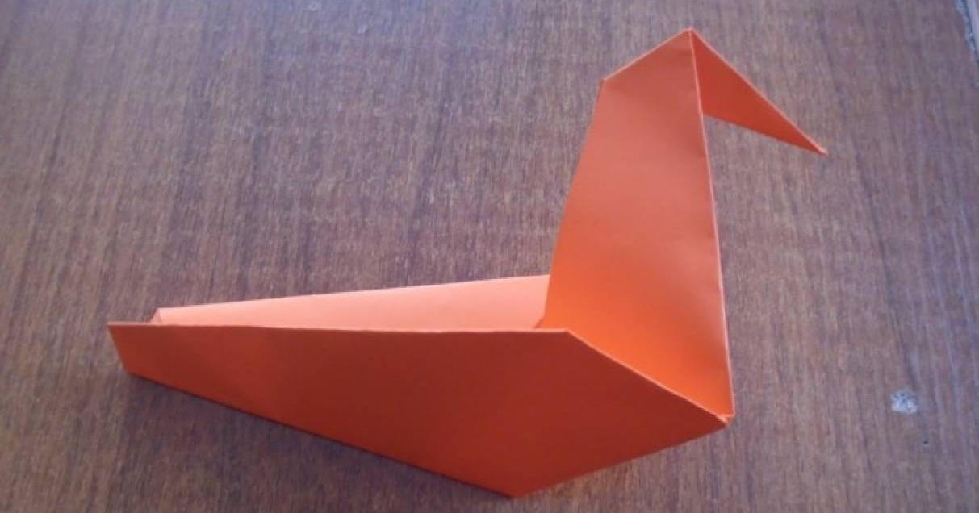
9)Дальше нам надо еще один лист цветной А 4, складываем его гармошкой - это будут крылья
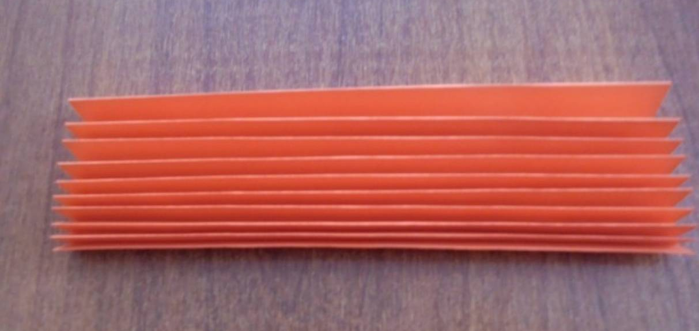
10) Закругляем уголки и вырезаем узор, вот такие ажурные крылья у нас получились
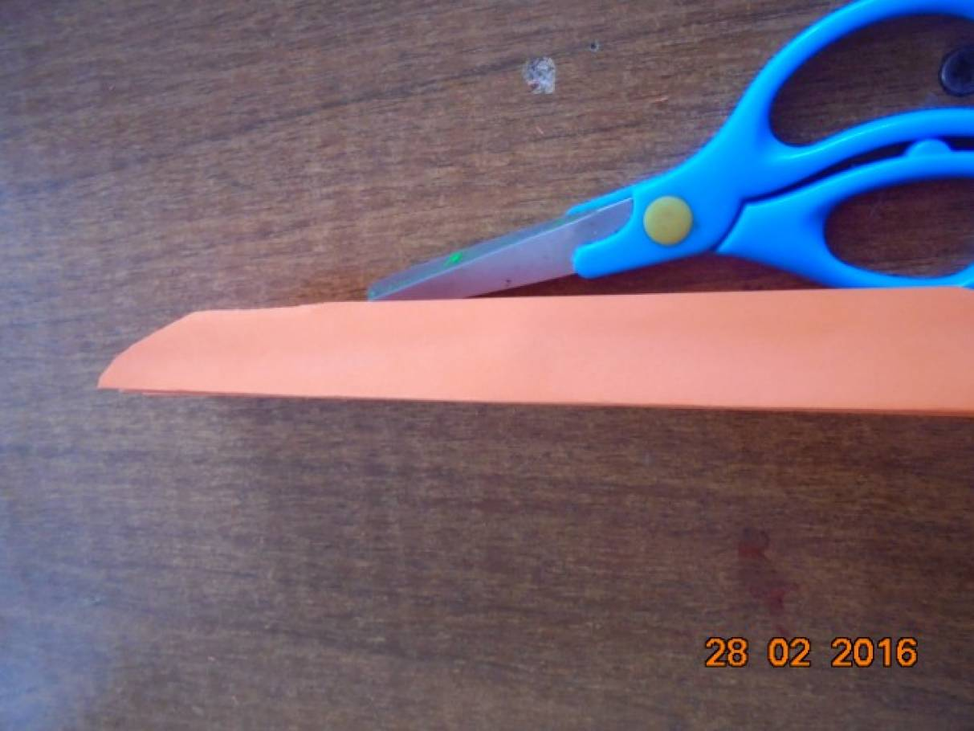
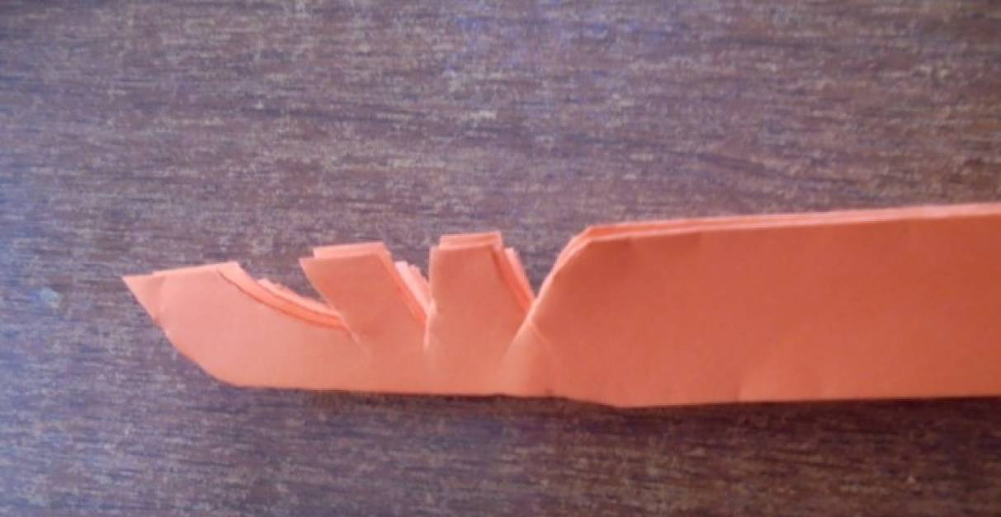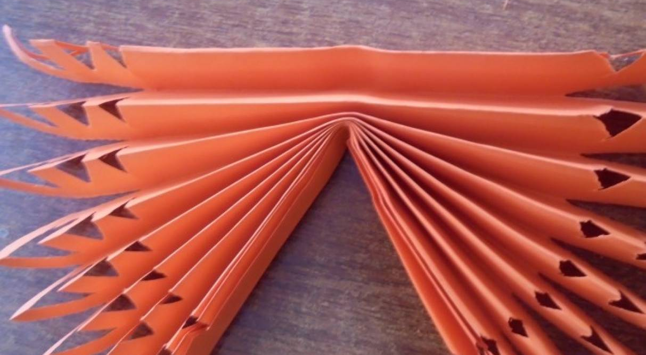
11) Нужно на туловище птицы вырезать отверстие тонкими ножницами и вставить крылья в отверстие и согнуть пополам
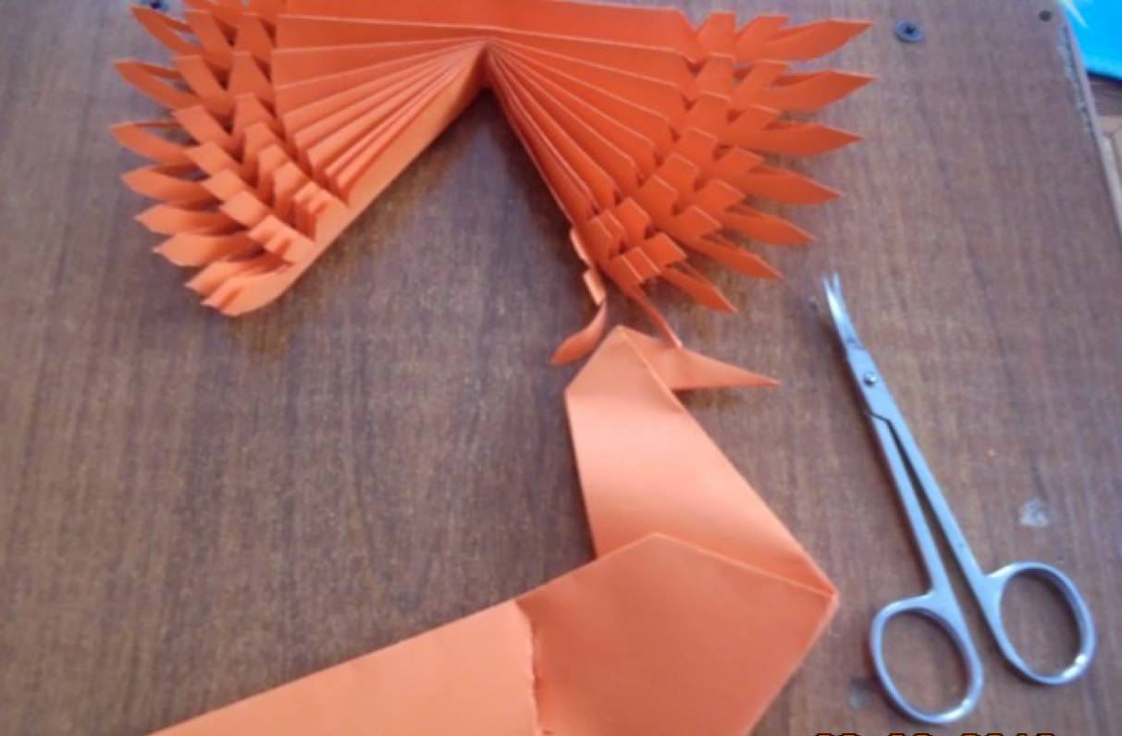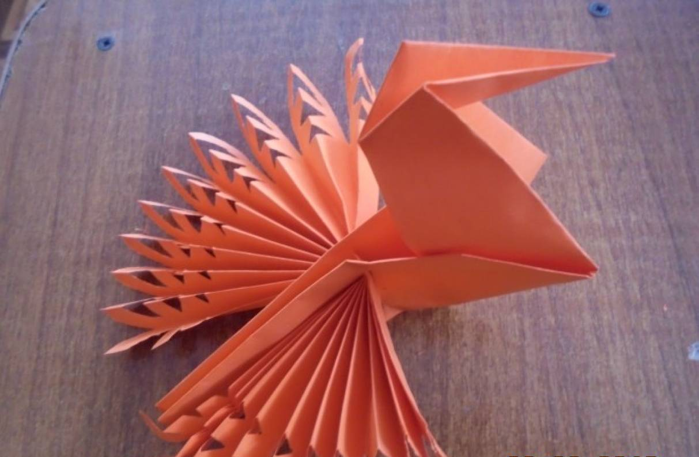
12) Из квадрата делаем хвост таким же образом и прикрепляем с помощью степлера
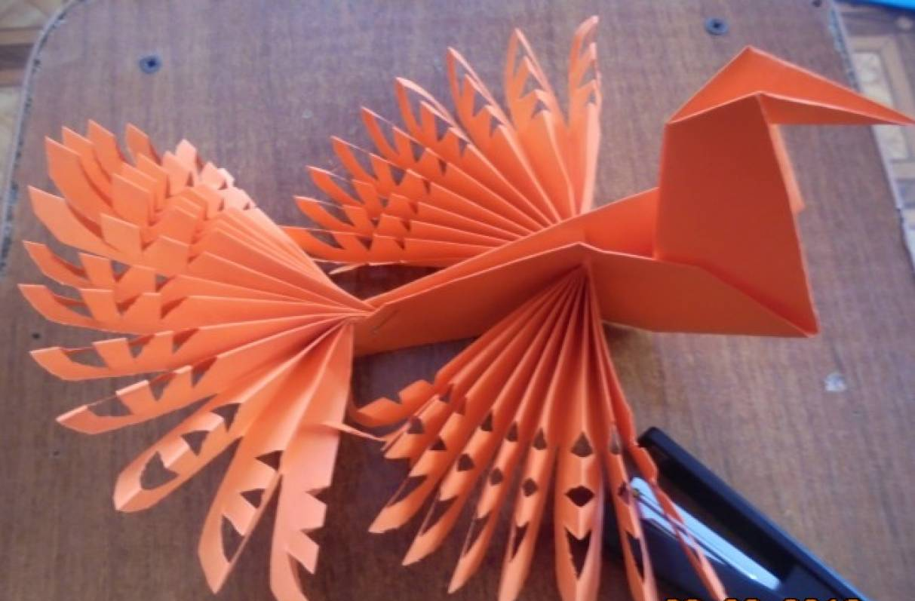
13) Из маленького квадратика делаем так же хохолок и прикрепляем к голове птички с помощью степлера
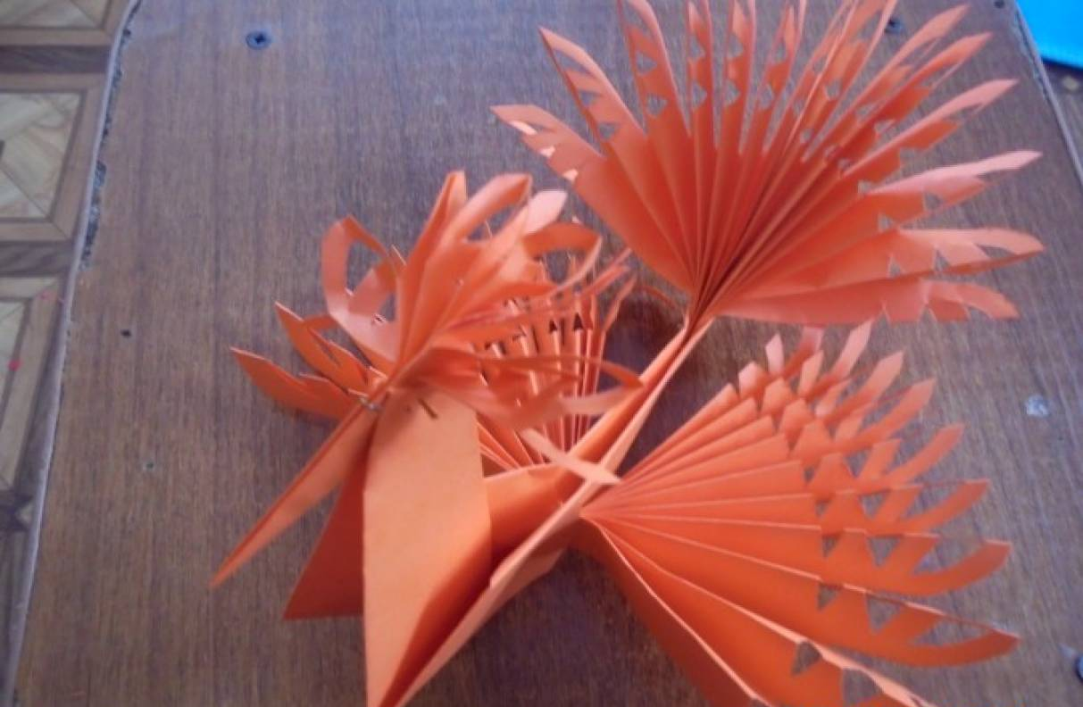
Можно подвешивать на нитки и украсить группу или прикрепить к мобиле.
Желаю всем весеннего настроения творческих успехов! Пусть птица "Счастья" принесёт вам удачу!
Мастер – класс «Птица счастья» к празднику день счастья


